Zlecenie transportu odpadów do FV nr
Ja niżej podpisany zlecam firmie CZERWONY-HASIOK Sp. z o.o. z siedzibą w Gliwicach ul. Rybnicka 11/3
transport odpadów z:

(adres załadunku odpadów)
na: PSZOK Gliwice ul. Rybnicka
W ramach usługi zobowiązuję się do:
- zapłaty za usługę transportu odpadów przed rozpoczęciem załadunku zgodnie z wystawioną FV nr 18/09/2019
- załadunku odpadów w ramach w/w usługi w czasie nie dłuższym niż 60 min,
- bezpośrednio po załadunku udać się z kierowcą na PSZOK Gliwice celem załatwienia wszelkich niezbędnych formalności związanych z przekazaniem odpadów,
- samodzielnego rozładunku odpadów na PSZOK Gliwice w przypadku załadunku odpadów z więcej niż jednego rodzaju*
W przypadku nie zastosowania się do powyższego kierowca ma obowiązek pozostawić odpady w miejscu ich załadunku.
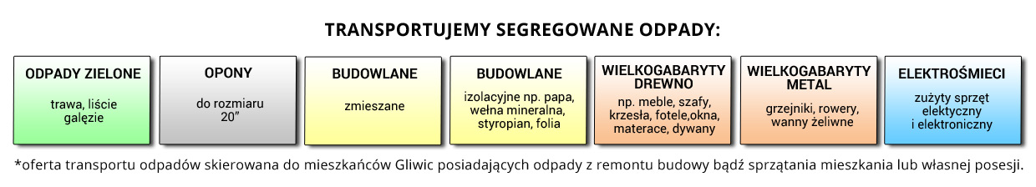
Oświadczam iż zapoznałem się z regulaminem PSZOK GLIWICE.
*

……………………………………………………
(data i czytelny podpis zleceniodawcy)

